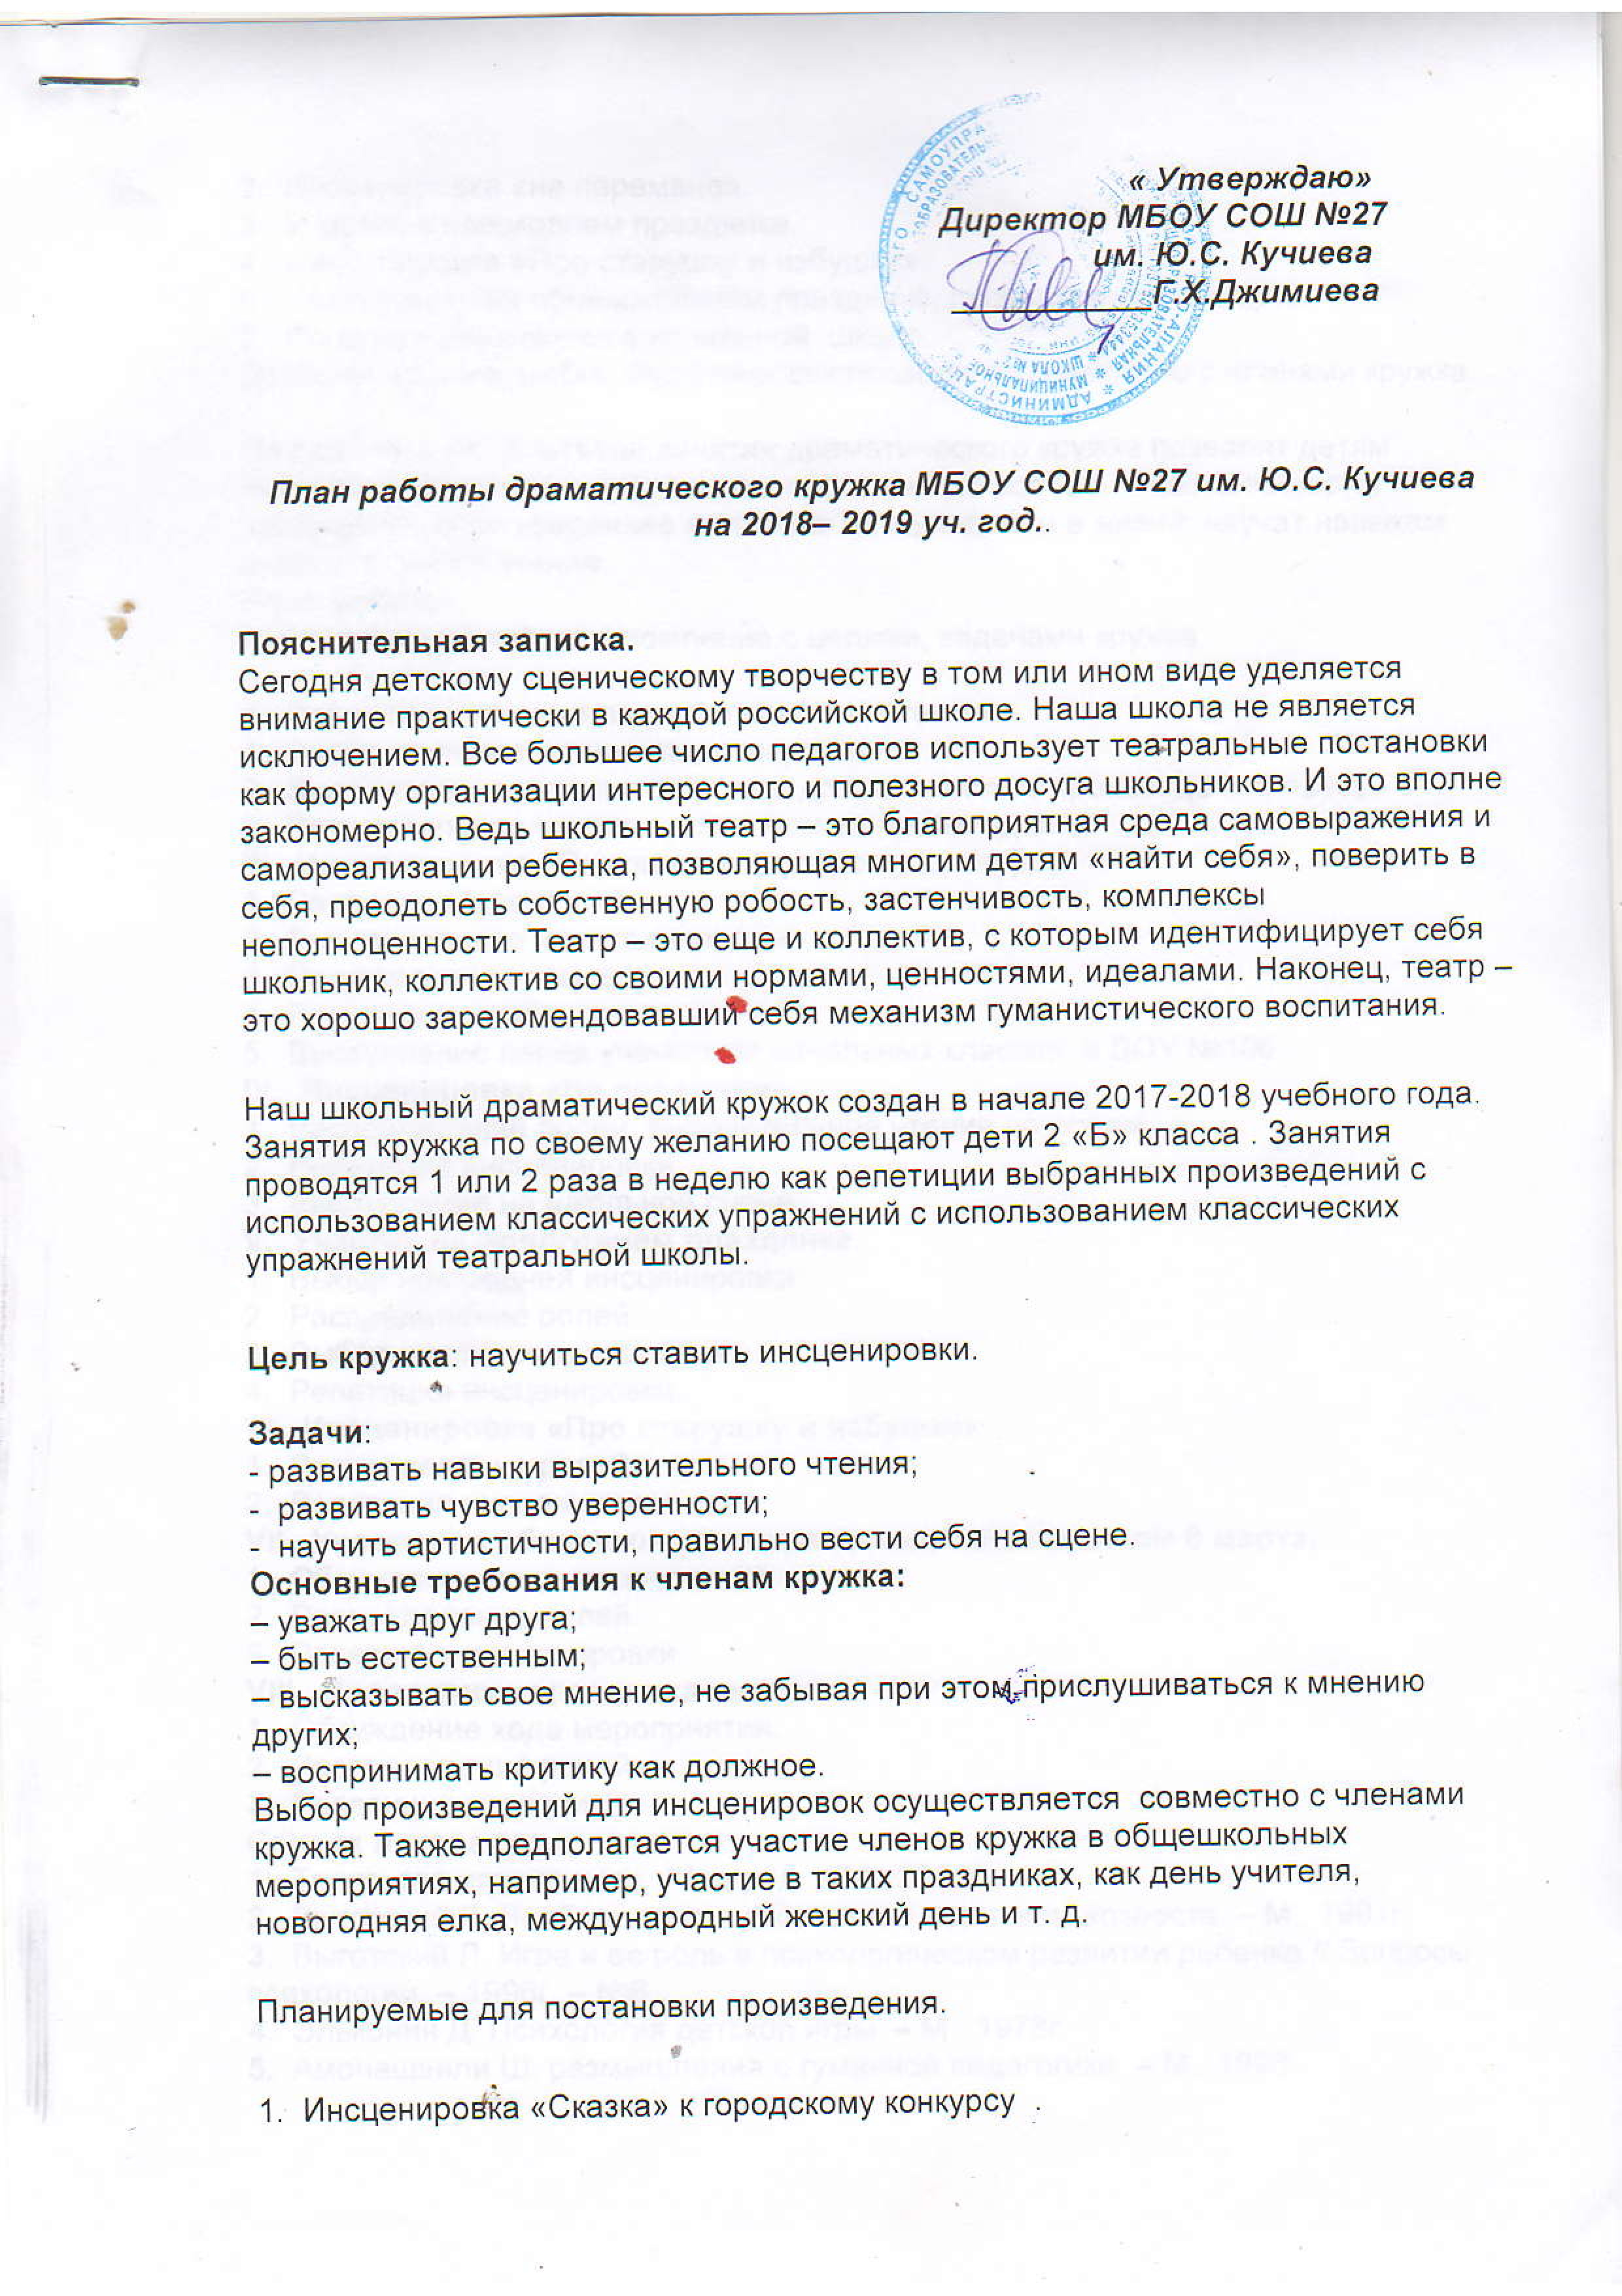

« Утверждаю»
Директор МБОУ СОШ №27
им. Ю.С. Кучиева
___________Г.Х.Джимиева

План работы драматического кружка МБОУ СОШ №27 им. Ю.С. Кучиева
на 2018– 2019 уч. год..

Пояснительная записка.
Сегодня детскому сценическому творчеству в том или ином виде уделяется внимание практически в каждой российской школе. Наша школа не является исключением. Все большее число педагогов использует театральные постановки как форму организации интересного и полезного досуга школьников. И это вполне закономерно. Ведь школьный театр – это благоприятная среда самовыражения и самореализации ребенка, позволяющая многим детям «найти себя», поверить в себя, преодолеть собственную робость, застенчивость, комплексы неполноценности. Театр – это еще и коллектив, с которым идентифицирует себя школьник, коллектив со своими нормами, ценностями, идеалами. Наконец, театр – это хорошо зарекомендовавший себя механизм гуманистического воспитания.
Наш школьный драматический кружок создан в начале 2017-2018 учебного года. Занятия кружка по своему желанию посещают дети 2 «Б» класса . Занятия проводятся 1 или 2 раза в неделю как репетиции выбранных произведений с использованием классических упражнений с использованием классических упражнений театральной школы.
Цель кружка: научиться ставить инсценировки.

Задачи:
- развивать навыки выразительного чтения;
- развивать чувство уверенности;
- научить артистичности, правильно вести себя на сцене.
Основные требования к членам кружка:
– уважать друг друга;
– быть естественным;
– высказывать свое мнение, не забывая при этом прислушиваться к мнению других;
– воспринимать критику как должное.
Выбор произведений для инсценировок осуществляется совместно с членами кружка. Также предполагается участие членов кружка в общешкольных мероприятиях, например, участие в таких праздниках, как день учителя, новогодняя елка, международный женский день и т. д.
Планируемые для постановки произведения.
1. Инсценировка «Сказка» к городскому конкурсу .
2. Инсценировка «на перемене».
3. Участие в новогоднем празднике.
4. Инсценировка «Про старушку и избушку».
5. Участвовать на общешкольном празднике, посвященному 8 марта.
6. Провести день смеха в начальной школе.
Дополнительный выбор инсценировок проводится совместно с членами кружка.

Ожидаемые результаты: занятия драматического кружка позволят детям поверить в свои силы; преодолеть собственную робость и застенчивость; чувствовать себя увереннее не только на сцене, но и в жизни; научат навыкам выразительного чтения.
План работы.
I. Вводное занятие, ознакомление с целями, задачами кружка.

II. Развитие навыков выразительного чтения.
1. Выразительное чтение стихотворения.
2. Выразительное чтение по ролям драматического произведения, пьесы.
3. Выразительное чтение прозаического произведения.
III. Инсценировка «Сказка» к городскому конкурсу
1. Распределение ролей.
2. Выразительное чтение по ролям.
3. Подготовка костюмов.
4. Репетиция инсценировки.
5. Выступление перед учениками начальных классов, в ДОУ №106
IV. Инсценировка «На перемене».
1. Распределение ролей, выразительное чтение по ролям.
2. Репетиция инсценировки.
3. Выступление на школьной сцене .
V. Участие на новогоднем празднике.
1. Выбор новогодней инсценировки.
2. Распределение ролей.
3. Выбор, подготовка костюмов.
4. Репетиция инсценировки.
VI. Инсценировка «Про старушку и избушку»
1. Распределение ролей.
2. Репетиция инсценировки.
VII. Участие на общешкольном празднике, посвященном 8 марта.
1. Обсуждение хода мероприятия.
2. Распределение ролей.
3. Репетиция инсценировки.
VIII. Проведение праздника смеха.
1. Обсуждение хода мероприятия.
2. Распределение ролей.
3. Репетиция праздника.
Список литературы.
1. Театр, где играют дети. /Под ред. – М., 2001г.
2. Выготский Л. Воображение и творчество в детском возрасте. – М., 1991г.
3. Выготский Л. Игра и ее роль в психологическом развитии ребенка.// Вопросы психологии. – 1996г. – №6.
4. Эльконин Д. Психология детской игры. – М., 1978г.
5. Амонашвили Ш. размышления о гуманной педагогике. – М., 1996

